**ДЕТИ И РИСОВАНИЕ**

*«Тот, кто рисует, получает в течение одного часа больше, чем тот, кто девять часов только смотрит».*

*Фридрих Адольф Вильгельм*

Рисование – любимое занятие детей, на котором они через образы познают окружающий мир.

Изобразительная деятельность – это специфическое образное познание действительности. Занятия изобразительной деятельностью благотворно влияют на общее развитие ребёнка: пробуждают эмоциональную отзывчивость, воспитывают чувство прекрасного, развивают мышление, внимание, память, воображение.

Рисование способствует развитию зрительно-двигательной координации. Совершенствуется глазомер, развивается зрительная память, наблюдательность, мелкая моторика рук и пальцев.

Рисование – вид изобразительной деятельности, которое способствует развитию эстетического восприятия – восприятия того, что красиво.

Особенно важна связь рисования с мышлением и речью. По мнению учёных, рисовать ребёнку так же необходимо, как и разговаривать. Ведь не случайно они называют умение говорить – устной речью, умение писать – письменной речью, а умение рисовать – графической речью.

Рисунок – зеркало чувств, зрелости, развитости ребёнка. Рисование предоставляет ребёнку возможность наиболее легко в образной форме выразить то, что он знает, но не может выразить словами. Из шедевров маленького художника можно узнать многое, главное научиться читать его «сообщение».

Каждый ребёнок в определённый период жизни с упоением рисует грандиозные, многофункциональные, со сложным переплетением сюжетов композиции. Правда, как свидетельствует жизнь, увлечение это проходит быстро и навсегда. Верными рисованию остаются художественно одарённые дети.

**Итак, зачем и почему дети рисуют?**

Рисование – большая и серьёзная работа для ребёнка. Даже каракули содержат для маленького художника вполне конкретную информацию и смысл. И что удивительно, спустя продолжительное время ребёнок всегда точно указывает, что и где именно изображено на листе, покрытом, казалось бы, случайными переплетениями линий и закорючек.

Определённое достоинство рисования по сравнению с другими видами деятельности в том, что этот вид творчества требует согласованного участия многих психических функций.

Тогда почему ребёнок перестаёт интересоваться рисованием? Причин много. Первая: к подростковому возрасту рисование в основном исчерпывает свои биологические функции, его адаптивная роль снижается и на первые позиции выдвигается слово.

Вторая: рисование карандашами или красками требует от ребёнка высокого уровня владения техниками и навыками приёмов рисования. Недостаток владения техникой может привести к потере уверенности в своих силах, поэтому чаще поощряйте детей, ведь для него его рисунок самый лучший.

Детям нравятся свои рисунки больше, чем образец, с которого они рисовали – в этом проявляется эстетическая значимость собственной изобразительной деятельности. Рисуя, ребёнок как бы формирует объект или мысль заново, оформляя при помощи рисунка своё значение, изучая закономерности, касающиеся предметов и людей. Дети рисуют не конкретный образ, а обобщённые знания о нём, воспроизводят в рисунке то, что восприняли ранее, с чем они уже знакомы. Нередко они придумывают себе темы и сюжеты сами, используя имеющиеся у них представления.

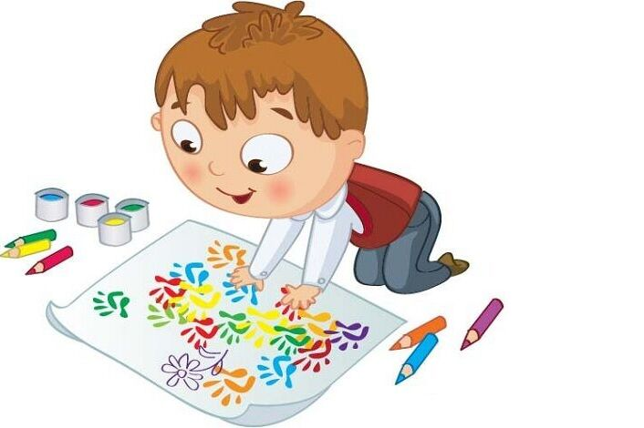Рисунок – это проекция чувств и переживаний ребёнка. Преобладание чёрного и серого цветов – пугливость, застенчивость, скрытые страхи, оранжевый и красный – чувствительность и потребность в душевной теплоте, зелёный – испытывает потребность в безопасности, защищённости. Но стоит

бить тревогу в том случае, если большая часть рисунка окрашена в «тревожный» цвет.

Каждый цвет имеет своё значение: красный – символ огня, оранжевый – символ радости, жёлтый – символ солнца, зелёный – символ жизни, голубой – символ неба, синий – символ мудрости, фиолетовый – символ дружбы. Это все цвета радуги.

На занятиях желательно чтобы дети сидели мальчик – девочка. Мальчики осваивают художественный мир в целом, а девочек интересует конкретика, детали. Скорее всего, здесь срабатывают разные механизмы: у мальчиков этот процесс происходит на уровне смысловых образований, а у девочек включается уровень восприятия, позволяющий детально видеть красоту окружающего мира.

**Как рисуют девочки, а как мальчики?**

1. Тематика *(идеи и фантазии, т. е. рисование по замыслу).*

Девочки: более уверенно выбирают тему и сюжет, чаще рисуют цветы, деревья, бабочек, животных, людей, сказочных персонажей. Мальчики: колеблются, сомневаются при выборе темы, придумывают необычные сюжеты, такие как подводный мир, город будущего, замки, дворцы, любят рисовать технику, архитектурные сооружения, космические объекты.

2. Детализация рисунка, прорисовка, техника.

Девочки: большое внимание придают украшательству, прорисовке деталей. Мальчики: чаще в их работах присутствуют крупные объекты, линии чёткие, прямые, толстые.

3. Чувство цвета, разнообразие цветовой гаммы.

Девочки: используют всю предложенную цветовую гамму, предпочитают яркие, сочные оттенки, как правило, заполняют цветом весь лист. Мальчики: ограничиваются несколькими цветами, чаще выбирают тёмную цветовую гамму, заполняют лист цветом частично, пятнами.

4. Продуктивность *(темп, умение работать самостоятельно и закончить работу).*

Девочки: быстрее и увереннее в своих действиях, завершают работу самостоятельно. Мальчики: часто незаконченную работу считают уже завершённой, медлительны, не уверены в себе.

Мальчика и девочку нельзя воспитать одинаково. И наша задача: найти путь понимания другого человека не похожего на нас. Раскрыть и развить у детей любые задатки, не сломать, не навредить.

**Решение проблем.**

1. На занятиях предлагается детям занимать места мальчик – девочка.

2. Использовать словесную помощь.

3. В каждом рисунке есть что-то необычное, интересное и это обязательно надо выделить и подчеркнуть.

4. Ребёнок должен осознать мудрость: не ошибается тот, кто ничего не делает.

Будучи напрямую связанным с важнейшими психическими функциями – зрением, двигательной координацией, речью, мышлением, рисование не просто способствует развитию каждой из этих функций, но и связывает их между собой.

Рисование помогает упорядочить бурно усваемые знания, оформить и зафиксировать модель более усложняющегося представления о мире. Наконец, рисование – это важный информационный канал.

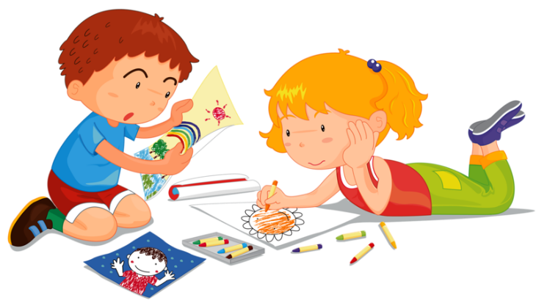Рисование – одно из любимых занятий дошкольников. Детское рисование включает в себе большие возможности для развития ребёнка. Начиная обучать малыша рисованию, родителям не лишним будет узнать несколько важных правил.

**Правила рисования:**

v  Для занятий изобразительной деятельностью у ребёнка должно быть определённое хорошо освещенное место. Необходимо обращать внимание на то, чтобы ребёнок правильно сидел, не горбился.

v  Обязательно позаботьтесь об удобстве рабочего места. Выделите ребёнку отдельный столик, застелите его клеёнкой, наденьте на малыша фартук.

v  Рисовать лучше днём, так как рисовать при вечернем освещении нежелательно. Продолжительность не более 20-30 минут.

v  Для того, чтобы дети не уставали, не успевали соскучиться и утомиться, не затягивайте время занятия, но никогда не обрывайте его, дайте ребёнку возможность закончить начатое.

v  Ребёнок должен иметь максимальную свободу для проявления творчества: у ребёнка не должно быть недостатка в цветных карандашах, фломастерах, бумаге и других изобразительных средств.

v  Для рисования лучше давать отдельные листы бумаги. Желательно, чтобы она была не глянцевой, а пористой, слегка шероховатой.

v  Что бы ни случилось во время рисования, не ругайте ребёнка! И вообще, лучше не начинать рисование в плохом настроении, так можно отбить у ребёнка желание творить.

v  Если ребёнок нечаянно разлил краску на бумагу, устройте соревнования: кто сумеет больше увидеть фантастических животных в бесформенной кляксе или, кто сумеет придумать по этому поводу самую интересную сказку, историю.

v  Ни в коем случае не вмешивайтесь в детское творчество слишком часто и не ждите немедленных результатов.

v  Оказывайте ребёнку всяческую поддержку и как можно чаще хвалите его за усердие, не оставляйте без внимания ни одной его работы.

v  Родители ни в коем случае не должны критиковать детские рисунки, поскольку дети любят заниматься тем, что у них получается. А если ребёнок будет постоянно слушать поучения, то вскоре он просто разочаруется в своих способностях и вовсе забросит рисование.

v  Научите детей рисовать аккуратно и убирать за собой после того, как работа закончится.

v  Относитесь бережно к детскому творчеству. Постарайтесь сделать так, чтобы детские рисунки не отправлялись в корзину, а были предметом гордости ребёнка, собирались и хранились, дарились и показывались близким и друзьям.

**Советы педагога по изобразительной деятельности родителям.**

1. Как заинтересовать ребёнка изобразительной деятельностью?

Создавайте вместе с малышом «шедевры» с помощью красок, пластилина и бумаги, играя. Результатом таких игр будут не только навыки и умения, но и хорошее настроение всей семьи. Я предлагаю родителям использовать во время занятий изобразительным искусством традиционные и нетрадиционные материалы. Используйте краски, цветные карандаши, фломастеры и мелки. Особо красочна масляная пастель. Среди нетрадиционных материалов можно применить такие неожиданные вещи, как ниточки и тушь, пальчики и ладошки вашего малыша, кусочки картофеля, покрытые краской (для печати) и даже мыльные пузыри из цветного мыльного раствора.

2. Нужны ли детям книжки – раскраски?

Да, такие книжки нужны. Раскрашивая готовую картинку, ребёнок учится различать и называть цвета и аккуратно заполнять цветом форму, не выходя за край рисунка. Основными материалами для раскрашивания должны быть фломастеры и цветные карандаши, причем последние использовать предпочтительнее. Карандаш обладает значительной твёрдостью и позволяет ребёнку получить навык аккуратной штриховки, регулируя яркость с помощью изменения нажима. Такие занятия готовят руку малыша к письму.

3. Как приобщать малыша к мировому изобразительному искусству?

Специфика приобщения дошкольников к изобразительному искусству состоит в том, чтобы помочь ребёнку научиться воспринимать произведения искусства. Вы можете посетить с ребёнком различные музеи изобразительного искусства (Государственная Третьяковская галерея, Музей изобразительных искусств имени А.С. Пушкина, портретную галерею А. Шилова). Я советую иметь дома репродукции картин известных художников. Желательно, чтобы они были доступны для детского восприятия. Беседуя с малышом о картине, сделайте акцент на её сюжете (что изображено на картине, колорите (какие цвета использовал художник).

Задавайте ребёнку вопросы, стимулирующие его к рассуждению и размышлению. Определите вместе с ребёнком настроение картины. Для самообразования вы можете использовать издания энциклопедического характера, и альбомы по изобразительному искусству.

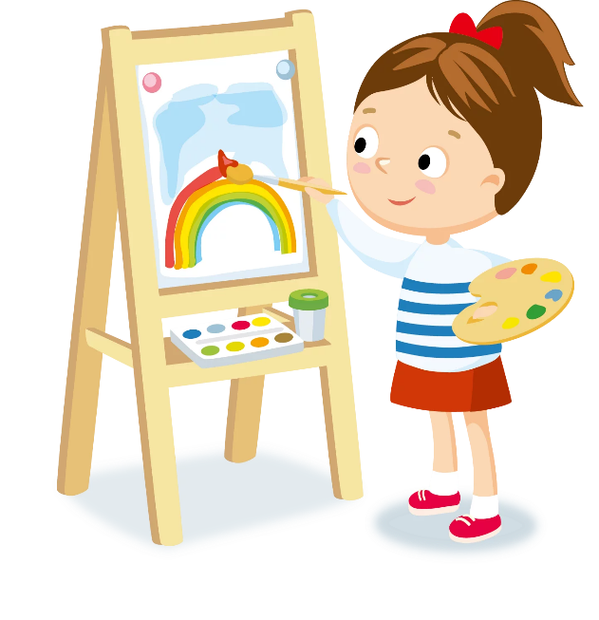Задание 1. Игры с цветами и их оттенками.

Соберите коллекцию разных по форме, размеру и цвету пуговиц. Попросите малыша помочь вам разложить их по цветовым оттенкам. Воспользуйтесь для этого разными цветными коробочками.

Например, в красную коробочку нужно положить розовые, малиновые, вишневые, алые пуговицы. То есть те, в которых присутствует красный цвет. При этом сообщайте ребёнку название цвета.

Задание 2. Тренируем пальчики – рисуем линии.

Обозначенные на бумаге линиями извилистые дорожки ведут от одной картинки к другой. Задача малыша – провести линию точно по дорожке от одного конца до другого. Игровые задачи при этом могут быть самыми разными. Например, помоги ёжику добраться до грибочка, довести малыша до его мамы и т. д. Такие задания бывают в детских книжках или детских журналах, но интереснее будет, если такие задания вы сделаете сами.

Задание 3. Живопись и графика.

Покажите ребёнку рыбок, например, на фотографиях. Расскажите о них что-нибудь интересное. Покажите малышу руками, как поднимаются и пускаются морские волны, где плавают рыбки. Пусть он вместе с вами это повторит – это раскрепощает мышцы рук перед работой.

Теперь создайте свой подводный мир. Смочите лист водой. Вода в море бывает разного цвета: синяя, зелёная, фиолетовая, голубая. В ней могут отражаться жёлтые и розовые лучи солнца, подниматься белая пена, поэтому выбор краски ребёнком может быть произвольным. Покажите вашему ребёнку, как рисовать длинную волнистую линию. Помогите ему заполнить краской весь лист бумаги – ведь море очень большое и очень глубокое. Теперь можно запускать рыбок. Их силуэты можно нарисовать на цветной бумаге и вырезать. Помогите малышу! Сам он не справится. Затем дайте ему возможность «выпустить» рыбок в воду. Чтобы рыбкам было весело и уютно, можно вырезать водоросли из зелёной бумаги разных оттенков.

**Развитие изобразительной деятельности детей в семье.**

Занятия по изобразительной деятельности, которые регулярно проводятся в детском саду, являются основой для приобретения ребёнком художественного опыта. Родители должны помогать обогащать этот опыт новыми художественными впечатлениями, создавать в семье благоприятные условия для развития у ребёнка самостоятельности, проявление творчества.

Родителям необходимо порекомендовать следить за впечатлениями, получаемыми ребёнком дома, стремиться развивать наблюдательность за окружающим: изменения окраски листьев деревьев, цвета неба, красивый цветок по дороге домой, разноцветная бабочка, маленький пушистый котёнок, замечать причудливые формы растительного мира. Можно спросить какие книги любит их ребёнок, рассматривают ли они с малышами иллюстрации, картинки. Для многих малышей любимым занятием является просмотр мультфильмов, передач по телевизору. Они быстро запоминают персонажей и с нетерпением ждут с ними встречи, часто спрашивая родителей, скоро ли можно будет смотреть телевизор. Главное в таком случае – не ограничиваться только просмотром, а поощрять стремление ребёнка, рассказать об увиденном, желание понять и осмыслить происходящее.

Необходимо акцентировать внимание родителей на создание условий для изобразительной деятельности, чтобы малыш мог дома рисовать, лепить. Необходимо посоветовать родителям бережно относиться к первым рисункам, лепке, чтобы ребёнок увидел ваше отношение, как к чему-то ценному, нужному. Хорошо, если взрослые помогают ребёнку в процессе изобразительной деятельности, если имеет место быть «сотворчество», а не предоставление самому себе.

Родителям следует напоминать, что ребёнку недостаточно лишь дать лист бумаги, карандаш и кусок пластилина. Надо помочь найти замысел и развивать его. Это можно легко делать, отслеживая задания, проводимые в детском саду. Их повтор окажет благотворное влияние на развитие у детей изобразительных умений и закрепления необходимых навыков.

Изобразительная деятельность в условиях семьи включает в себя рисование карандашами, красками, фломастерами, лепка из пластилина, аппликация из форм, заранее вырезанными взрослыми.

Первые занятия с детьми раннего возраста по изобразительной деятельности в семье надо начинать с рисования цветными карандашами. Взрослым необходимо обратить внимание на то, как ребёнок держит карандаш. Когда малыш научится держать карандаш и им пользоваться, можно предложить фломастеры, краски.

Нередко можно наблюдать, как любят дети рисовать мелками на асфальте. Для ребёнка необычно и увлекательно создавать рисунок не на листе бумаги, а на сером асфальте. Можно так же предложить рисовать палочкой на земле, на снегу.

Большое воспитательное значение имеют совместные действия взрослых и детей. Так, к новогоднему празднику можно самим смастерить игрушки на ёлочку и вместе с мамой и папой их повесить, тем самым дать возможность полюбоваться результатами своего труда.

Увлекательным материалом для развития изобразительных умений детей могут служить альбомы для раскрашивания. Дети учатся приёмам раскрашивания предметов круглой формы, прямоугольной, овальной; приёмам дорисовывания изображений; знакомятся с предметами разной величины; запоминают цвета.

Родители должны помогать малышам в этих занятиях, следить чтобы не выходил за пределы контура; во время закрашивания менять направление штрихов: слева направо, сверху вниз, наискось и т. д. Не следует закрашивать все картинки, можно ограничиться одной, двумя, иначе этот процесс будет утомительным.

Надо приучать ребёнка бережно относится к альбомам. Когда все картинки буду раскрашены, желательно их рассмотреть ещё раз, полюбоваться старание малыша, похвалить за проделанную работу.

**Уважаемые родители, спешите сделать детей счастливыми,**

**ведь счастливое детство – это умное детство!**

**Дерзайте, творите!**

**Пусть творчество доставит радость вам и вашим детям!**

**Желаю успеха!**

**Воспитатель: Сайкконен А.А.**